DDSU2625型单相电子式电能表
（导轨）

产品说明书
文档版本：V1.1

华立科技股份有限公司
杭州华立电力系统工程有限公司

目 录

一、概述 2
二、主要功能 2
三、 技术参数 2
四、安装与接线 3
4.1 外形尺寸 3
4.2 安装图 3
4.3 接线图 4
五、显示内容 4
5.1循环显示 4
5.2按键显示 5
六、电能脉冲输出 6
七、数字通讯 6
八、典型应用接线图 7

DDSU2625型单相电子式电能表（导轨）

一、概述
DDSU2625型单相电子式电能表（导轨）主要用于频率在45~65Hz范围内的单相网络的电能管理领域。可测量电网中的电量信息，通过485通讯与上位机进行数据交互。预付费型内置大功率继电器（80A）可实现远程分、合闸操作，从而实现预付费功能；用户可根据现场实际情况设置电能表内部参数，使用方便、操作简单、精确度高；广泛用于各类住宅、智能建筑、集贸商场及集体宿舍、学校等领域。
导轨式单相电子式电能表为直接输入型电能表，最大输入电流80A。
产品符合GB/T17215、GB/T17883相关标准,是改革传统用电体制,提高用电管理水平的理想电表。

二、主要功能
名称 | 说明 | 配置
电能计量 | 单相电能计量 | 标配
参数测量 | U、I、P、Q、S、PF、F等 | 选配
复费率 | 分时计量 | 选配
费控 | 远程费控，先交费后用电，内置继电器实现远程分合闸 | 选配
显示 | 7位段码LCD分页轮显 | 标配
通信 | RS485接口，DL/T 645-2007协议 | 标配
 | Modbus-RTU协议 | 选配

技术参数

项目 | 技术指标
电能精度等级 | 1.0级/2.0级
电能计量范围 | 0~999999.9KWh
额定电压 | AC 220V
电流规格 | 5(20)A、10(40)A、15(60)A、20(80)A
工作电压 | 正常：0.9~1.1Un 极限：0.8~1.2Un
参比频率 | 45~65Hz
启动电流 | 0.004Ib
功耗 | ≤5VA
脉冲输出 | 脉冲宽度：80±20ms 光耦隔离输出
数字通讯 | RS485接口，DL/T645-2007/Modbus-RTU协议
温度范围 | -10℃~+55℃
相对湿度 | ≤95% 无凝露
外形尺寸 | 76×94×84
产品规格
产品系列 | 精度等级 | 额定电压 | 电流规格 | 脉冲常数
导轨式单相电子式电能表 | 1.0级/2.0级 | AC 220V | 5(20)A | 3200imp/kwh
 |  |  | 10(40)A | 1600imp/kwh
 |  |  | 15(60)A | 800imp/kwh
 |  |  | 20(80)A | 800imp/kwh

四、安装与接线

4.1 外形尺寸
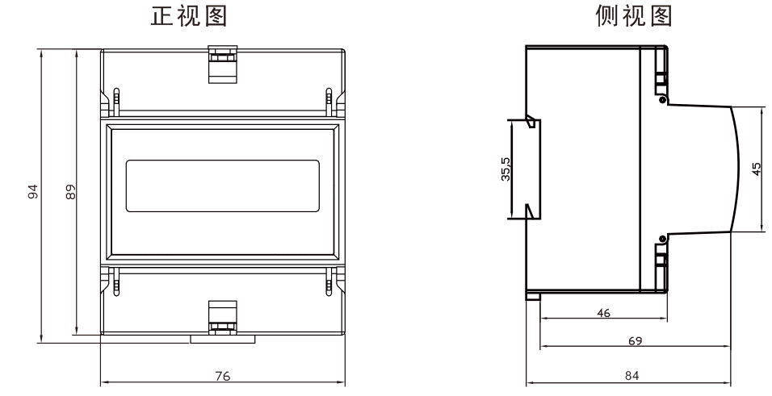

4.2 安装图
采用35mm标准导轨安装方式，如下图：
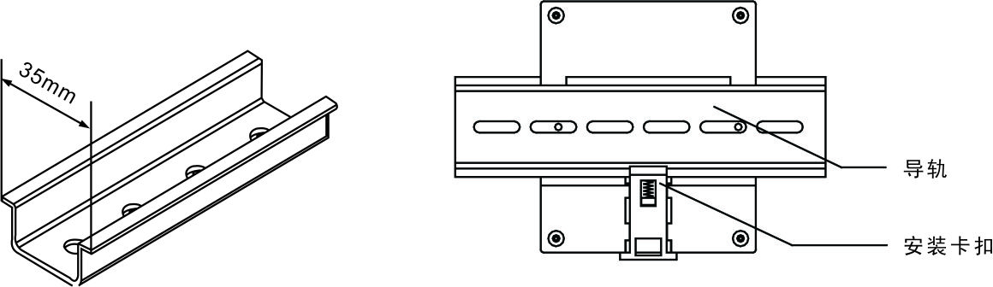

4.3 接线图
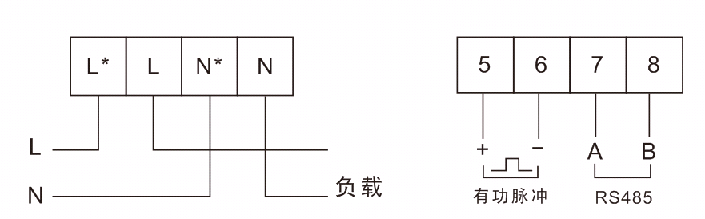
注意：接线时务必拧紧螺丝，避免因接触不良导致仪表不正常工作。

五、显示内容
电能表分循环显示和按键显示两种显示模式。上电无操作进入循环显示模式，每页显示内容停留2s，手动按键后进入按键显示模式，每按键一次翻转一屏，无按键操作5s后恢复循环显示模式。

5.1循环显示
循环显示页面如下。
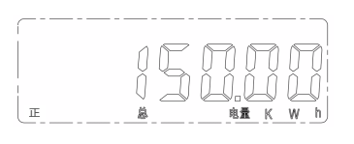  （1）正向有功总电量 | 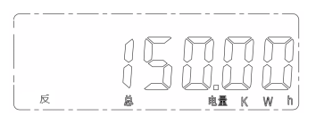  （2）反向有功总电量
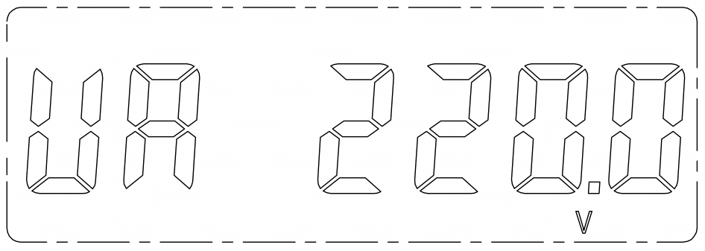  （3）电压 | 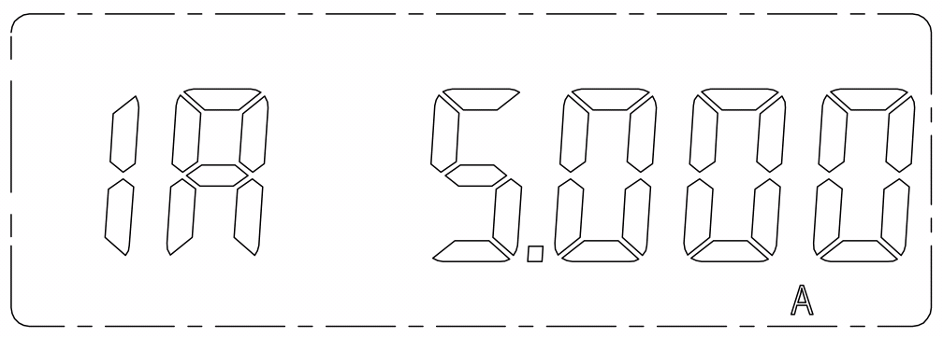  （4）电流
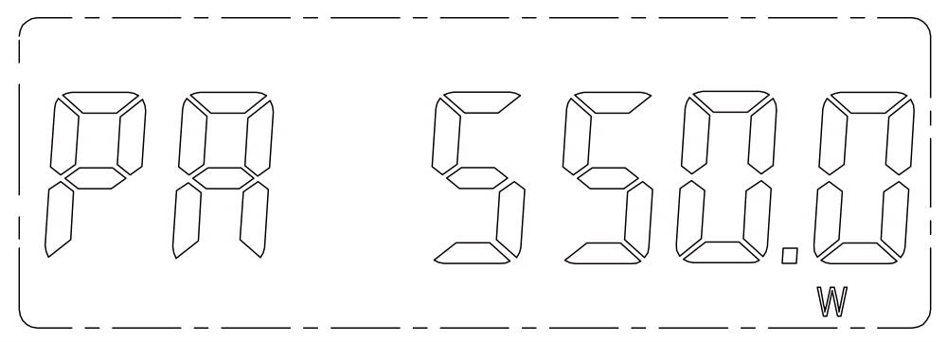  （5）功率 | 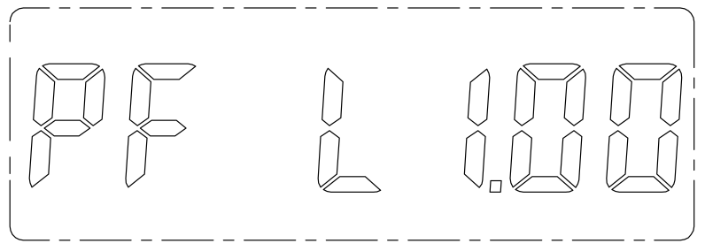  （6）功率因数
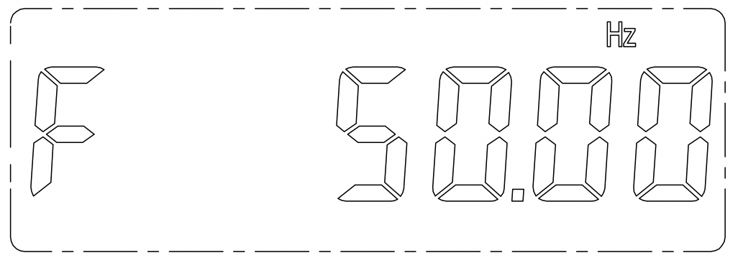  （7）频率 | 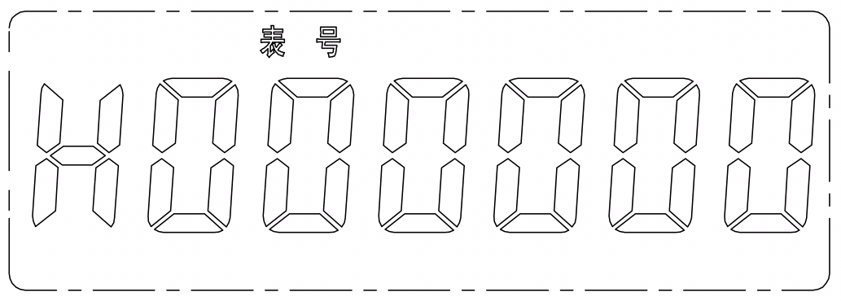  （8）表号高位
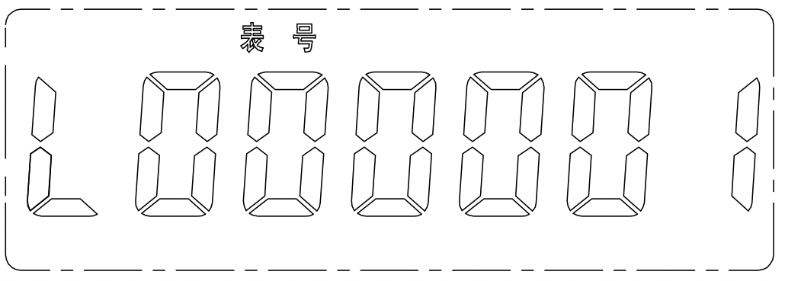  （9）表号低位 | 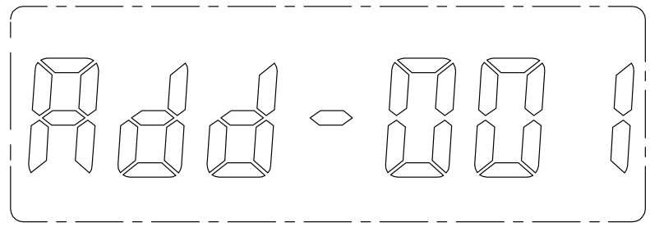  （10）通讯地址

5.2按键显示
按键显示页面如下。
（1）正向有功总电量 | （2）反向有功总电量
（3）电压 | （4）电流
（5）功率 | （6）功率因数
（7）频率 | 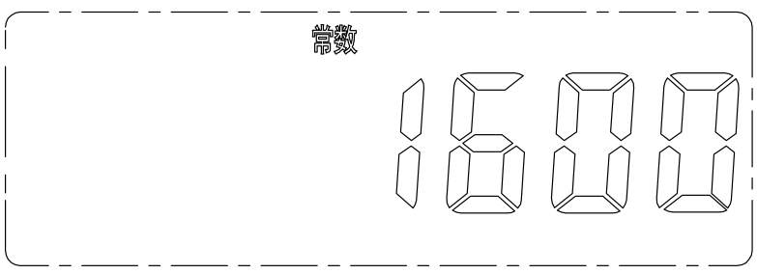  （8）表常数
（9）表号高位 | （10）表号低位
（11）通讯地址 | 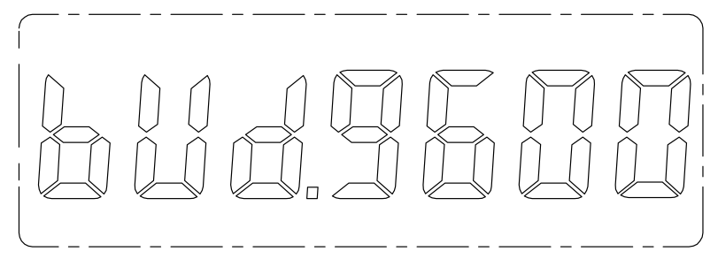  （12）通讯波特率

六、电能脉冲输出
电能表提供1路有功电能脉冲输出功能。集电极开路的光耦继电器的电能脉冲实现有功电能远传，可采用远程的计算机终端、PLC、DI开关采集模块采集仪表的脉冲总数来实现电能累积计量。所采用输出方式是电能的精度检验的方式（国家计量规程：标准表的脉冲误差比较方法）
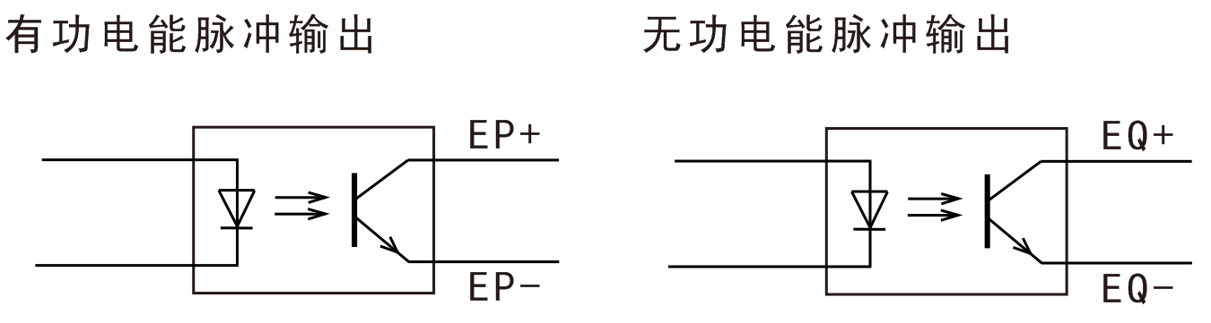
电能脉冲输出图
（1）电气特性：电路原理图如上图所示，外接电源应在DC+5V到DC+48V范围内。
（2）脉冲常数：其意义为电能表累计1kWh时输出脉冲的个数。
（3）应用举例：PLC终端使用脉冲计数装置，假定在长度为t的一段时间内采集脉冲个数为N个，则该时间段内仪表电能累积为N/脉冲常数（kWh）。

七、数字通讯
电能表提供串行异步半工RS485通讯接口，采用MODBUS-RTU协议，各种数据信息均可在通讯线路上传送。在一条485总线上可以同时连接多达32个设备，,每个电能表均可以设定其通讯地址（Address NO.），通讯连接应使用带有铜网的的屏蔽双绞线，线径不小于0.5mm2。布线时应使通讯线远离强电电缆或其他强电场环境，推荐采用T型网络的连接方式。
遵循标准的MODBUS/RTU通讯协议，具体请参照相关标准，此处不再赘述。
MODBUS-RTU通讯地址信息表
地址 | 数据内容 | 数据格式 | 数据长度（word） | 单位 | 读/写 | 说明
0x00~0x45 | 保留，请勿操作 | / | / | / | / | /
0x46 | 电压 | Int | 1 | 0.1V | R | Ua
0x4C | 电流 | Int | 1 | 0.001A | R | Ia
0x4F | 有功功率 | Int | 1 | W | R | Pa
0x53 | 无功功率 | Int | 1 | Var | R | Qa
0x57 | 视在功率 | Int | 1 | VA | R | Sa
0x5B | 功率因数 | Int | 1 | X*1000 | R | CosΦA
0x5F | 频率 | Int | 1 | X*100 | R | F
0x65 | 正向有功电能 | long | 2 | 10wh | R | EP+
0x67 | 反向有功电能 | long | 2 | 10wh | R | EP-
0x6B | 感性无功电能 | long | 2 | 10 Varh | R | EQ+
0x6D | 容性无功电能 | Long | 2 | 10 Varh | R | EQ-

八、典型应用接线图
